

__________________ shahar/viloyati _______________ tumani
___________-maktabning ____-sinf o‘quvchisi _______________________________________ning
2025 – 2026-o‘quv yili uchun _________________ fanidan yakuniy davlat attestatsiyada yozgan ishi

2025 – 2026-O‘QUV YILIDА UMUMTA’LIM MАKTАBLАRINING 11-SINF O‘QUVCHILАRI UCHUN YAKUNIY NAZORAT IMTIHONINI O‘TKAZISH BO‘YICHA MATEMATIKA (chuqurlashtirilgan) FANI TOPSHIRIQLARI

1 variant
Algebra 1-qism (qisqa javobli)

1. Kasrni qisqartiring:
$$\frac{a^{2}+\frac{1}{a}}{a+\frac{1}{a}-1}$$

Javob:
Ball:

2. Bir maktabning devorlarini oʻquvchilar koʻngilli ravishda boʻyashadi. Maktab rahbariyati tuzgan rejaga koʻra bir xil ish unumdorligida ishlaganda:
- 12 nafar oʻquvchi bilan ish oyning 15-kunida,
- 7 nafar oʻquvchi bilan esa ish oyning 20-kunida tugashi rejalashtirilgan.
Oʻquvchilar kuniga bir xil miqdorda boʻyash ishini bajarishlariga koʻra, agar maktab rahbariyati rejalashtirgan kunda ish boshlanib, ish oyning 22-kunida tugashi kerak boʻlsa, devorlarni boʻyash uchun necha nafar oʻquvchi kerak boʻladi?

Javob:
Ball:

3. 701 soni 1, 8, 15, 22, … progressiyaning nechanchi nomerli hadi?

Javob:
Ball:

4. Quyida keltirilgan grafiklarga mos funksiyani toping va toʻgʻri javoblarni mos keltiring.

I  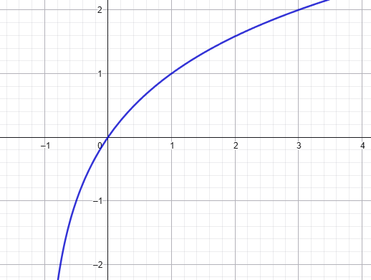 | II  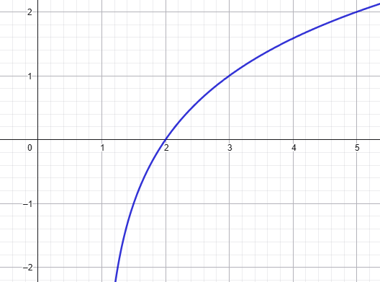 | III  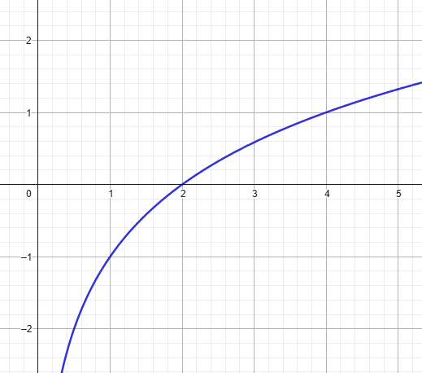

A.  $$y=\log_{2}(x-1)$$ | B.  $$y=\log_{2}(x+1)$$ | C.  $$y=\log_{2}x+1$$ | D.  $$y=\log_{2}x-1$$

 | I | II | III
Javob:
Ball:

5. Tenglamaning $[0;π]$ oraliqdagi yechimlari uchun $tg\left(x_{1}+x_{2}+...+x_{n}\right)$ ni toping.
$$2\sin^{2}x-5sinxcosx-8\cos^{2}x=-2$$

Javob:
Ball:

6. Tengsizlikning eng kichik butun yechimini toping:
$$\frac{3-2x}{6}>\frac{x-1}{4}-\frac{2x}{3}+1$$

Javob:
Ball:

7. $f\left(x\right)=cos2x-2sinx$ ning $x=\frac{π}{2}$ nuqtadagi hosilasini toping.
Javob:
Ball:

8. Aniq integralni hisoblang:
$$\int_{\frac{π}{2}}^{π}{\frac{2\sin{x}}{{\left(1-\cos{x}\right)}^{2}}}dx$$
Javob:
Ball:

9. Toʻgʻri toʻrtburchakning har bir tomoni 5 ta qismga ajratilgan. Uchlari boʻlinish nuqtalarida boʻlgan nechta uchburchak chizsa boʻladi? Izoh: Boʻlinish nuqtalari – tomonni teng qismlarga ajratadigan nuqtalar.

Javob:
Ball:

10. Murodali mashgʻulot paytida basketbol toʻpini savatga tashlamoqda. Har bir alohida tashlashda toʻpning savatga tushish ehtimoli 0,6 ga teng deb hisoblanadi. Murodali mashgʻulotni savatga tushguncha davom ettiradi. Toʻpning kamida 0,9 ehtimol bilan savatga tushishini taʼminlash uchun Murodali eng kamida nechta marta toʻp tashlashi kerak?

Javob:
Ball:

11. Quyidagi rasmda dunyo boʻyicha internet foydalanuvchilarining hududlar kesimidagi taqsimoti doiraviy diagrammada, Yevropa boʻyicha internet foydalanuvchilarining hududlar kesimidagi taqsimoti esa ustunli diagrammada tasvirlangan.
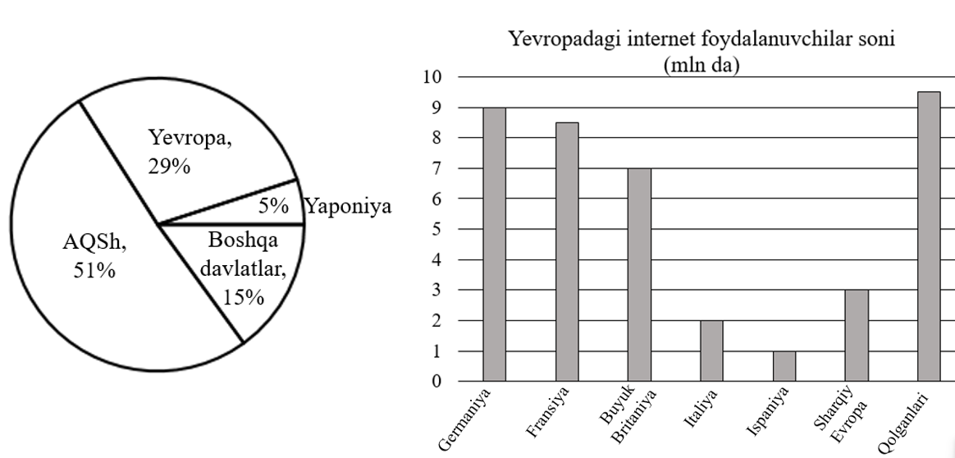
Berilgan maʼlumotlar asosida, AQShda internet foydalanuvchilarining sonini aniqlang (mln da).
Javob:
Ball:

Algebra 2-qism (to‘liq yechimli)

12. Tenglamani yeching.
$$9^{x}+6^{x}=2^{2x+1}$$

Yechim:

Javob:
Ball:

13. $f\left(x\right)=x^{3}+6x^{2}+9x$ funksiyani hosila yordamida tekshiring va uning grafigini yasang.

Yechim:

Javob:
Ball:

14. Ikki korxonada bir xil turdagi mahsulot ishlab chiqariladi.
- Agar birinchi korxona ishchilarining bir kunda ishlagan jami ish vaqti $a^{3}$ soatni tashkil etsa, u holda bu korxona $a^{2}$ dona mahsulot ishlab chiqaradi.
- Agar ikkinchi korxona ishchilarining bir kunda ishlagan jami ish vaqti $b^{2}$ soatni tashkil etsa, u holda bu korxona $2b$ dona mahsulot ishlab chiqaradi.
- Har ikkala korxonada ishchilarning bir soatlik ish haqi 30 000 soʻmga teng.
Agar ishchilarga bir kunda jami 3 mln soʻm ish haqi ajratilgan boʻlsa, shu kun davomida ikkala korxona tomonidan ishlab chiqarilishi mumkin boʻlgan mahsulotlarning eng katta umumiy sonini toping.

Yechim:

Javob:
Ball:

15. Quyidagi rasmda $y=2\sqrt[3]{x}$ funksiyaning grafigi tasvirlangan
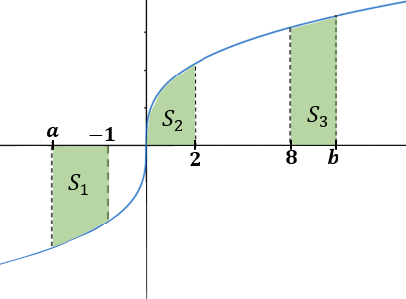
Agar $S_{1}, S_{2}$ va $S_{3}$ egri chiziqli trapetsiya yuzlari uchun $S_{1}=S_{3}$ tenglik oʻrinli boʻlsa, quyidagilarni toping:
a) $S_{2}$ ning qiymatini;
b) $\sqrt[3]{a^{4}}-\sqrt[3]{b^{4}}$ ifodaning qiymatini.

Yechim:

Javob:
Ball:

Geometriya 1-qism (qisqa javobli)

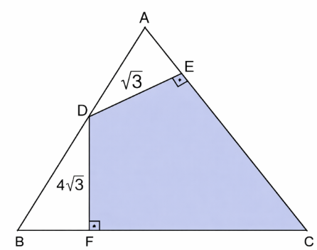
1. Teng tomonli $ABC$ uchburchakning $AB$ tomonida joylashgan $D$ nuqtadan $BC$ va $AC$ tomonlariga mos ravishda $DF$ va $DE$ perpendikulyarlar oʻtkazilgan. Agar$DF=4\sqrt{3}$ cm va $DE=\sqrt{3}$ cm ga teng boʻlsa, boʻyalgan sohaning ($DECF$ toʻrtburchakning) yuzini ${cm}^{2}$ da toping. ($\sqrt{3}≈1,7$ deb oling)

Javob:
Ball:

2. Saida koʻylak tikish uchun toʻgʻri toʻrtburchak shaklidagi mato sotib oldi va uni yuvib, oʻzaro parallel boʻlgan arqonlarga osib qoʻydi. (rasmga qarang)
- I va II arqonlar orasidagi masofa 25 dm ga teng.
- Matoning ikki arqon orasida qolgan qismi kvadrat shaklida.
- Matoning boʻyi enidan 4 baravar katta.
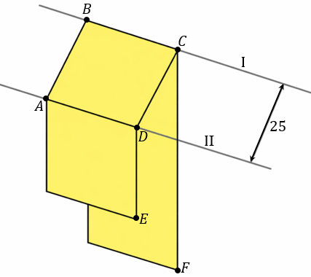
Shu maʼlumotlarga koʻra, Saida sotib olgan matoning yuzi necha $m²$ ga tengligini aniqlang.

Javob:
Ball:

3. Vektorlarning xossalaridan foydalanib, quyidagi tasdiqlarning toʻgʻri(T) yoki notoʻgʻri(N) ekanligini aniqlang:

Tasdiqlar | toʻgʻri | notoʻgʻri
I. Agar $\vec{a}(-1;3;2)$ va $\vec{b}(5;2;-4)$ boʻlsa, $\vec{a}+\vec{b}$ ning koordinatalari $(4;5;-2)$ boʻladi.
II. $\vec{a}(1;1;1)$ va $\vec{b}(1;0;0)$ vektorlar orasidagi burchak $60°$ ga teng.
III. Boshi $A(x_{1};y_{1};z_{1})$ nuqtada va oxiri $B(x_{2};y_{2};z_{2})$ nuqtada boʻlgan vektorning koordinatalari deb $a_{1}=x_{2}-x_{1}$, $a_{2}=y_{2}-y_{1}$ va $a_{3}=z_{2}-z_{1}$ sonlarga aytiladi.

 | I | II | III
Javob:
Ball:

4. Perpendikulyar va ogʻma orasidagi burchak 30° ga teng. Agar perpendikulyarning uzunligi $5\sqrt{3}$ cm boʻlsa, ogʻmaning uzunligini toping (cm).

Javob:
Ball:

5. Anvar ukasiga olgan toʻgʻri silindr shaklidagi sovgʻasini oʻramoqchi boʻldi. Buning uchun u eni 20 cm, uzunligi $20π-4$ cm boʻlgan toʻgʻri toʻrtburchak shaklidagi oʻrama qogʻozdan foydalanmoqchi boʻldi. Anvar qogʻozni buklab, sovgʻaning yon sirtini toʻliq yopadigan, asoslari boʻlmagan silindr hosil qilishni rejalashtirdi. Ammo qogʻozni oʻrayotganda, u sovgʻa bilan qogʻoz orasida boʻshliq qolayotganini payqadi (1-rasmga qarang).
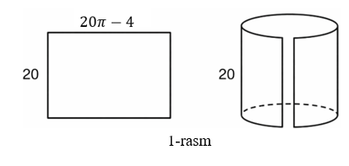
Shu sababli Anvar bu boʻshliqni yopish uchun eni 5 cm, boʻyi 20 cm boʻlgan toʻgʻri toʻrtburchak shaklidagi tasmadan foydalandi. Tasmaning har ikki yonidan 0,5 cm qismi oʻrama qogʻozga yopishtirildi (2-rasmga qarang).
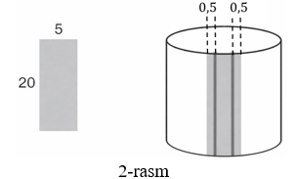
Berilgan maʼlumotlardan foydalanib, Anvar oʻragan sovgʻa hosil qilgan silindrning hajmini ($cm³$ da) toping. ($π=3,14$ deb oling)

Javob:
Ball:

6. Muntazam toʻrtburchakli kesik piramida asoslarining yuzlari 242 cm² va 18 cm² ga, piramida yon yogʻining balandligi $2\sqrt{17}$ cm ga teng. Kesik piramidaning hajmini toping (${cm}^{3}$).

Javob:
Ball:

7. Katetlari 6 cm va 8 cm boʻlgan toʻgʻri burchakli uchburchakni uning gipotenuzasi atrofida aylantirishdan hosil boʻlgan jismning hajmini ${cm}^{3}$ da toping ($π=3$ deb oling).

Javob:
Ball:

Geometriya 2-qism (to‘liq yechimli)

8. Rasmda tasvirlangan $ABCD$ trapetsiyadagi $QR$ kesmaning uzunligini toping. Bu yerda, $AD=16$ cm, $BC=11$ cm, $PS=14,25 cm$, $AP=BQ$ va $CR=DS$.
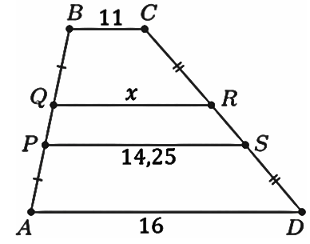

Yechim:

Javob:
Ball:

9. Rasmda asosi teng tomonli uchburchak boʻlgan toʻgʻri prizma tasvirlangan. Prizma $GH$ tekisligigacha suv bilan toʻldirilgan.
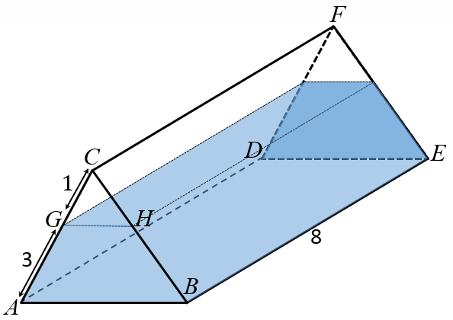
Prizmadagi $ABC$ uchburchak teng tomonli boʻlib, $GH∥AB$. Agar $AG=3 cm$, $CG=1 cm$ va $CF=8 cm$ boʻlsa, prizma ichidagi suvning hajmini toping

Yechim:

Javob:
Ball:

10. Anvarning 3 ta oʻyinchogʻi bor:
- birinchisi ichi boʻsh, konus shaklidagi oʻyinchoq idish boʻlib, uning asos radiusi 15 cm ga teng;
- ikkinchisi ham konus shaklidagi, ichi toʻla sariq oʻyinchoq boʻlib, bu kichik konusning asos radiusi 9 cm ga, balandligi esa 27 cm ga teng;
- uchinchi oʻyinchoq shar shaklidagi pushti rangli koptok.
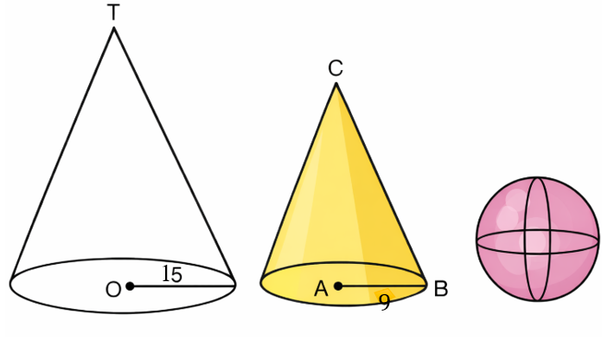
Anvar birinchi katta idish ichiga kichik konus shaklidagi oʻyinchogʻini joylashtirdi. Soʻng Anvar konuslarning ustiga shar shaklidagi pushti rangli oʻyinchoqni qoʻydi. Natijada oʻyinchoqlar shunday joylashtirildiki, ikki konusning uchlari bir nuqtada tutashadi, va shar pastdagi konusning A nuqtasida hamda katta konusning O nuqtasida tegib turadi:
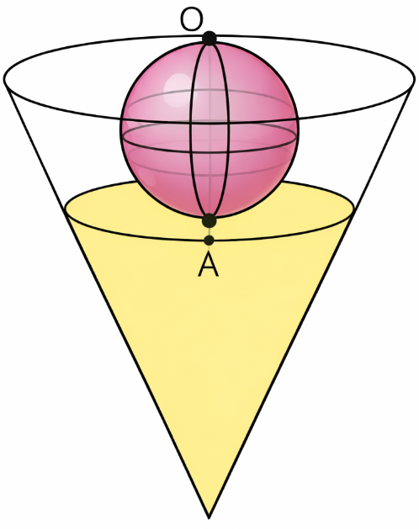
Berilgan maʼlumotlardan foydalanib, Anvarning pushti rangli shar shaklidagi koptogining hajmini toping.

Yechim:

Javob:
Ball:

Jami ball:__________________________________________________________
Kommisiya raisi:____________________________________________________
Imtihon oluvchi:____________________________________________________
Assistent:__________________________________________________________

